板蓝根颗粒成本分析报告
中药一厂 · 2026-06 · 10g×2﻿0﻿袋﻿/﻿盒
人工审核：待审核。
本次采用模型辅助解释；因果归因仍待人工复核。
核心发现：本月单位成本 7﻿.﻿2﻿6﻿ ﻿元﻿/﻿盒，总成本 6﻿5﻿3﻿4﻿0﻿0﻿.﻿0﻿0﻿ ﻿元。对成本影响最大的是直接材料，每盒比上月减少 0﻿.﻿1﻿5﻿ ﻿元。正文第三节按要素拆解变动并给出方向评估，第五节是与中药二厂的对比，第六节给出可直接执行的核查建议。
目录
一、封面与基本信息
二、总成本概览 · 第2页
2.1 核心指标一览
2.2 成本结构
三、成本要素明细分析
3.1 直接材料分析
3.1.1 原材料成本明细
3.1.2 材料成本变动归因
3.2 直接人工分析
3.3 制造费用分析
四、重点产品专项分析 — 板蓝根颗粒
4.1 可用期间单位成本趋势（截至 2026-06，共 6 个月）
4.2 成本异常点排查
4.3 关键原材料市场价格跟踪
五、对标分析 · 第8页
5.1 差异总览
5.2 差异结构拆解
5.3 差异归因分析
六、总结与建议 · 第9页
6.1 本月成本管理亮点
6.2 需关注的问题
6.3 改进建议
6.4 整改任务清单（自动生成）

一、封面与基本信息
项目 | 内容
报告类型 | 月度成本分析
分析月份 | 2026-06
分析产品 | 板蓝根颗粒
产品规格 | 10g×2﻿0﻿袋﻿/﻿盒
本月产量 | 9﻿0﻿0﻿0﻿0﻿ ﻿盒
编制人 | 成本智能分析系统（生成稿·待责任人复核署名）
审核人 | 待人工审核
数据来源 | 创灵境题包模拟CSV（非实时ERP）

二、总成本概览

2.1 核心指标一览
指标 | 本月实际 | 上月实际 | 环比变动 | 去年同月 | 同比变动 | 预算值 | 预算偏差
产量(盒) | 90000 | 102000 | -﻿1﻿1﻿.﻿7﻿6﻿% | 85500 | 5﻿.﻿2﻿6﻿% | 90000 | 0﻿.﻿0﻿0﻿%
单位成本(元/盒) | 7.26 | 7.47 | -﻿2﻿.﻿8﻿1﻿% | 7.00 | 3﻿.﻿7﻿1﻿% | 7.00 | 3﻿.﻿7﻿1﻿%
总成本(元) | 653400.00 | 761940.00 | -﻿1﻿4﻿.﻿2﻿5﻿% | 598500.00 | 9﻿.﻿1﻿7﻿% | 630000.00 | 3﻿.﻿7﻿1﻿%
其中：直接材料(元/盒) | 4.60 | 4.75 | -﻿3﻿.﻿1﻿6﻿% | 4.38 | 5﻿.﻿0﻿2﻿% | 4.38 | 5﻿.﻿0﻿2﻿%
其中：直接人工(元/盒) | 1.04 | 1.06 | -﻿1﻿.﻿8﻿9﻿% | 1.02 | 1﻿.﻿9﻿6﻿% | 1.02 | 1﻿.﻿9﻿6﻿%
其中：制造费用(元/盒) | 1.62 | 1.66 | -﻿2﻿.﻿4﻿1﻿% | 1.60 | 1﻿.﻿2﻿5﻿% | 1.60 | 1﻿.﻿2﻿5﻿%

2.2 成本结构
图｜板蓝根颗粒 · 中药一厂 · 2026-06｜上期至本期单位成本变动（零线双区：负向柱在零线下）
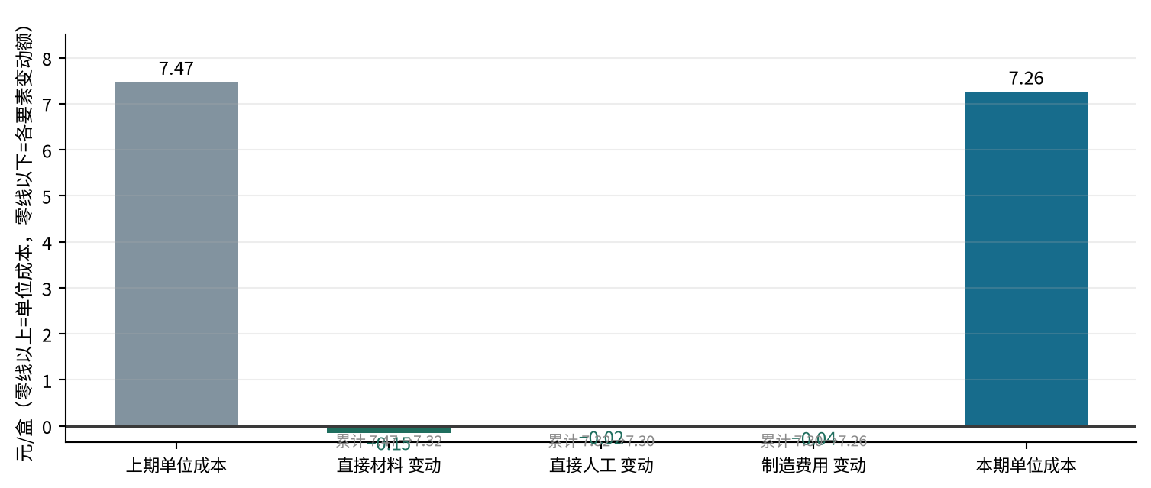
图｜板蓝根颗粒 · 中药一厂 · 2026-06｜三要素单位成本构成占比
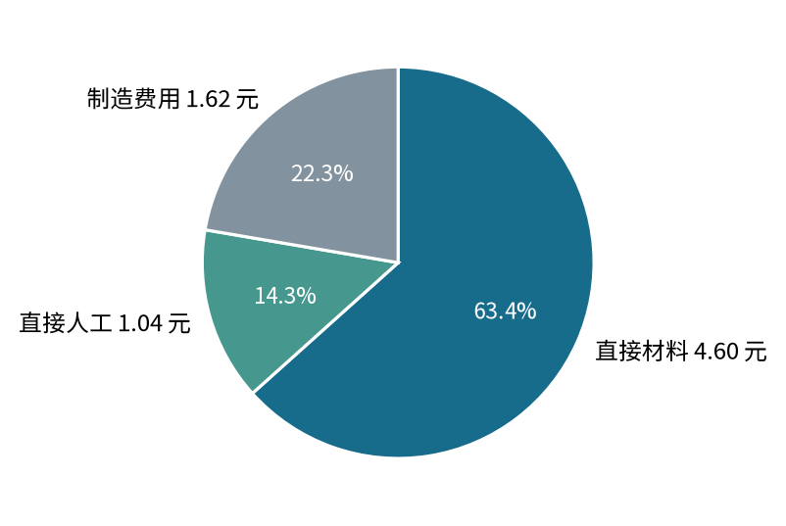
成本要素 | 金额(元/盒) | 占比 | 环比变动 | 贡献度
直接材料 | 4.60 | 6﻿3﻿.﻿3﻿6﻿% | -0.15 | 7﻿1﻿.﻿4﻿3﻿%
直接人工 | 1.04 | 1﻿4﻿.﻿3﻿3﻿% | -0.02 | 9﻿.﻿5﻿2﻿%
制造费用 | 1.62 | 2﻿2﻿.﻿3﻿1﻿% | -0.04 | 1﻿9﻿.﻿0﻿5﻿%
合计 | 7.26 | 1﻿0﻿0﻿% | -0.21 | 1﻿0﻿0﻿.﻿0﻿0﻿%

三、成本要素明细分析

3.1 直接材料分析

3.1.1 原材料成本明细

月份 | 原料 | 单位消耗成本（元/盒） | 总成本（元）
2026-06 | 板蓝根 | 2.95 | 265500.0
2026-06 | 蔗糖 | 0.56 | 50400.0
2026-06 | 糊精 | 0.36 | 32400.0
2026-06 | 包装材料(复合膜袋+纸盒) | 0.73 | 65700.0

3.1.2 材料成本变动归因
直接材料每盒 4﻿.﻿6﻿0﻿ ﻿元，比上期变动 -﻿0﻿.﻿1﻿5﻿ ﻿元，占单位成本变动的 7﻿1﻿.﻿4﻿3﻿%。
板蓝根：3.05 → 2﻿.﻿9﻿5﻿ ﻿元﻿/﻿盒，变动 -﻿0﻿.﻿1﻿0﻿ ﻿元﻿/﻿盒，占材料增量 6﻿6﻿.﻿6﻿7﻿%；包装材料(复合膜袋+纸盒)：0.75 → 0﻿.﻿7﻿3﻿ ﻿元﻿/﻿盒，变动 -﻿0﻿.﻿0﻿2﻿ ﻿元﻿/﻿盒，占材料增量 1﻿3﻿.﻿3﻿3﻿%；蔗糖：0.58 → 0﻿.﻿5﻿6﻿ ﻿元﻿/﻿盒，变动 -﻿0﻿.﻿0﻿2﻿ ﻿元﻿/﻿盒，占材料增量 1﻿3﻿.﻿3﻿3﻿%；糊精：0.37 → 0﻿.﻿3﻿6﻿ ﻿元﻿/﻿盒，变动 -﻿0﻿.﻿0﻿1﻿ ﻿元﻿/﻿盒，占材料增量 6﻿.﻿6﻿7﻿%。 单位消耗成本同时受价格和实耗影响；需采购入库单、批次领退料及合格产出记录，才能分别核验价格与耗量。
提取收率变化可能影响每盒材料耗用；现有工艺文档给出控制要求，尚不能证明本期实际收率下降。需将批次投料和合格产出与上期对照核查。
直接材料总成本口径：本期4﻿1﻿4﻿0﻿0﻿0﻿.﻿0﻿0﻿元，基期4﻿8﻿4﻿5﻿0﻿0﻿.﻿0﻿0﻿元，环比-﻿1﻿4﻿.﻿5﻿5﻿%。直接材料单位成本下降可能主要来自板蓝根，板蓝根单价下降或提取收率改善都可能降低单盒耗用成本；配方文档提示提取收率直接影响板蓝根单耗，该方向可能性中等偏高；蔗糖与包装材料单价同步小幅回落也可能共同压低材料成本，可能性中等。尚不能确认价格与收率各自贡献，需核查采购合同与批生产记录。

3.2 直接人工分析
指标 | 本月 | 上月 | 环比 | 说明
单位人工成本(元/盒) | 1.04 | 1.06 | -﻿1﻿.﻿8﻿9﻿% | —
人工工时(h/万盒) | 186.67 | 164.71 | 1﻿3﻿.﻿3﻿3﻿% | —
平均小时工资(元/h) | 55.71 | 64.36 | -﻿1﻿3﻿.﻿4﻿3﻿% | —
人工效率(盒/人·日) | 428.57 | 485.71 | -﻿1﻿1﻿.﻿7﻿6﻿% | —
直接人工每盒 1﻿.﻿0﻿4﻿ ﻿元，比上期变动 -﻿0﻿.﻿0﻿2﻿ ﻿元，占单位成本环比变动 9﻿.﻿5﻿2﻿%。平均小时工资是题包折算口径。每盒人工费用受工时、人员组成及加班影响；需核对工时台账、工资组成与返工记录，不能认定基础薪率上涨。
直接人工总成本口径：本期9﻿3﻿6﻿0﻿0﻿.﻿0﻿0﻿元，基期1﻿0﻿8﻿1﻿2﻿0﻿.﻿0﻿0﻿元，环比-﻿1﻿3﻿.﻿4﻿3﻿%。直接人工总额下降可能与产量缩减有关，产量减少后班次与操作定员可能相应减少，人工支出随产量同向下降，该方向可能性较高；单位人工小幅下降可能来自批产规模下工序工时摊薄，工艺文档给出了各工序定员与单盒人工参考，该方向可能性中等。尚不能确认排班实际变化，需核查车间排班与工时台账。

3.3 制造费用分析
费用类别 | 本月(元/盒) | 上月(元/盒) | 环比变动 | 变动说明
折旧费 | 0.54 | 0.55 | -﻿1﻿.﻿8﻿2﻿% | 折旧费变动需核对费用台账及分摊依据
动力费(水电气) | 0.41 | 0.42 | -﻿2﻿.﻿3﻿8﻿% | 动力费(水电气)变动需核对费用台账及分摊依据
间接人工 | 0.32 | 0.34 | -﻿5﻿.﻿8﻿8﻿% | 人工(间接)变动需核对费用台账及分摊依据
检验费 | 0.18 | 0.18 | 0﻿.﻿0﻿0﻿% | 检验费变动需核对费用台账及分摊依据
其他制造费用 | 0.17 | 0.17 | 0﻿.﻿0﻿0﻿% | 其他制造费用变动需核对费用台账及分摊依据
合计 | 1.62 | 1.66 | -﻿2﻿.﻿4﻿1﻿% | —
制造费用每盒 1﻿.﻿6﻿2﻿ ﻿元，比上期变动 -﻿0﻿.﻿0﻿4﻿ ﻿元，占单位成本环比变动 1﻿9﻿.﻿0﻿5﻿%。按费用台账和分配基数检查变化。维修事件只有在产品、期间及入账范围一致时才用于本期解释；不得将维修金额重复计入总成本。
制造费用总成本口径：本期1﻿4﻿5﻿8﻿0﻿0﻿.﻿0﻿0﻿元，基期1﻿6﻿9﻿3﻿2﻿0﻿.﻿0﻿0﻿元，环比-﻿1﻿3﻿.﻿8﻿9﻿%。制造费用总额下降可能与产量缩减有关，固定性费用在产量下降时通常仍需分摊，但能耗类费用随开机批次减少而下降，该方向可能性较高；配方文档提示浓缩与干燥环节能耗在制造费用中占比较高，产量减少可能降低该部分支出，该方向可能性中等。尚不能确认能耗实际变化，需核查能耗计量与费用明细。

四、重点产品专项分析 — 板蓝根颗粒

4.1 可用期间单位成本趋势（截至 2026-06，共 6 个月）

图｜板蓝根颗粒 · 中药一厂 · 2026-01 至 2026-06｜单位成本趋势（纵轴范围见刻度）
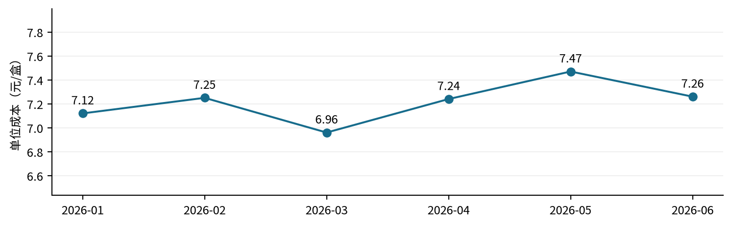
月份 | 单位成本（元/盒） | 产量（盒） | 总成本（元）
2026-01 | 7.12 | 85000 | 605200.00
2026-02 | 7.25 | 72000 | 522000.00
2026-03 | 6.96 | 95000 | 661200.00
2026-04 | 7.24 | 98000 | 709520.00
2026-05 | 7.47 | 102000 | 761940.00
2026-06 | 7.26 | 90000 | 653400.00

4.2 成本异常点排查
本期产量 9﻿0﻿0﻿0﻿0﻿ ﻿盒，总成本 6﻿5﻿3﻿4﻿0﻿0﻿.﻿0﻿0﻿ ﻿元。 相对预算总成本差额 2﻿3﻿4﻿0﻿0﻿.﻿0﻿0﻿ ﻿元，其中产量影响 0﻿.﻿0﻿0﻿ ﻿元，单位成本影响 2﻿3﻿4﻿0﻿0﻿.﻿0﻿0﻿ ﻿元；不能全部归为效率恶化。
直接材料的总额环比变动 -﻿1﻿4﻿.﻿5﻿5﻿%；总额同时受产量影响。
直接人工的总额环比变动 -﻿1﻿3﻿.﻿4﻿3﻿%；总额同时受产量影响。
制造费用的总额环比变动 -﻿1﻿3﻿.﻿8﻿9﻿%；总额同时受产量影响。
归因方向评估（按可能性排序；以下均为待证实假设，供业务判断）：
1. 材料价格传导：板蓝根市场价由上期 32.0 变为 3﻿0﻿.﻿5﻿ ﻿元﻿/﻿k﻿g（亳州中药材市场），与材料单位成本变动方向一致，价格传导可能性较高。证实或证伪：核对采购合同单价与市场价的偏离、以及批次库存结构。
2. 单位耗用变化：投料单耗或提取收率变化会直接改变每盒材料成本，与价格因素叠加。证实或证伪：同批次投料记录与合格产出对照上期，计算单耗变动。
3. 产量分摊：产量环比下降 1﻿2﻿0﻿0﻿0﻿.﻿0﻿0﻿ ﻿盒，折旧、间接人工等偏固定费用按产量分摊时，单位成本会随产量上升。证实或证伪：核对制造费用分配表使用的产量基数是否与实际产量一致。

4.3 关键原材料市场价格跟踪

药材 | 参考月份 | 市场价格 | 单位（非采购价）
板蓝根 | 2026-06 | 30.5 | 元/kg
蔗糖 | 2026-06 | 6.88 | 元/kg
糊精 | 2026-06 | 12.3 | 元/kg

五、对标分析（中药一厂−中药二厂，以中药二厂为分母）

5.1 差异总览

图｜板蓝根颗粒 · 2026-06｜跨厂三要素（中药一厂−中药二厂，以中药二厂为分母）
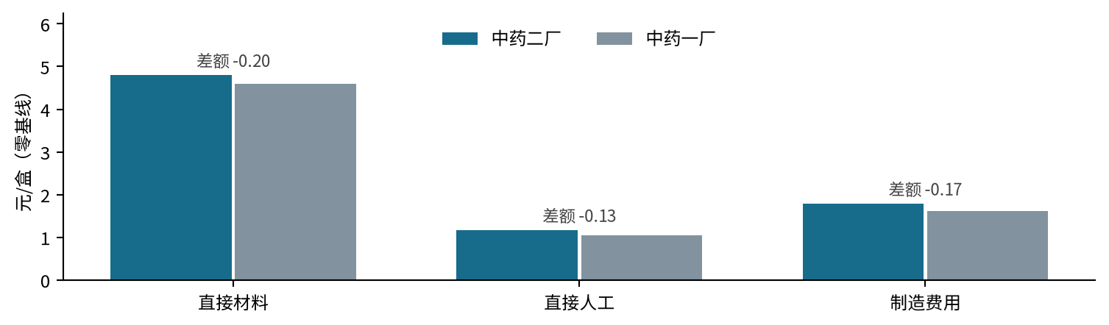
要素 | 中药一厂（元/盒） | 中药二厂（元/盒） | 差异（元/盒） | 差异率（%）
单位成本 | 7.26 | 7.76 | -0.50 | -6.44
直接材料 | 4.60 | 4.80 | -0.20 | -4.17
直接人工 | 1.04 | 1.17 | -0.13 | -11.11
制造费用 | 1.62 | 1.79 | -0.17 | -9.50

5.2 差异结构拆解
中药一厂−中药二厂，以中药二厂为分母。直接材料差额 -﻿0﻿.﻿2﻿0﻿ ﻿元﻿/﻿盒，占跨厂单位成本总差额 4﻿0﻿.﻿0﻿0﻿%；直接人工差额 -﻿0﻿.﻿1﻿3﻿ ﻿元﻿/﻿盒，占跨厂单位成本总差额 2﻿6﻿.﻿0﻿0﻿%；制造费用差额 -﻿0﻿.﻿1﻿7﻿ ﻿元﻿/﻿盒，占跨厂单位成本总差额 3﻿4﻿.﻿0﻿0﻿%。

5.3 差异归因分析
跨厂比较方向：中药一厂−中药二厂，以中药二厂为分母。比较限制：总成本对比受产量影响，不能作为单位效率结论；文档原因证据由报告检索流程补充；仅表内数值不能证明因果。现有证据不足以确认原因；需补充并核查：中药二厂板蓝根颗粒同期直接材料单位耗用与采购价明细台账、两厂同期直接人工工时与工资分配记录、两厂同期制造费用能耗与折旧分配明细、两厂同期板蓝根采购合同与入库单价凭证。数据边界：中药二厂明细：合成演示数据：数值按题包二厂成本汇总精确校准（结构比例取自一厂），非真实二厂经营明细。

六、总结与建议

6.1 本月成本管理亮点
单位成本环比下降 -﻿2﻿.﻿8﻿1﻿%（本期 7﻿.﻿2﻿6﻿ ﻿元﻿/﻿盒）；改善最大的成本要素：直接材料（单位环比 -﻿3﻿.﻿1﻿6﻿%）；人工成本占比 1﻿4﻿.﻿5﻿% 低于行业中位 1﻿5﻿%（题包静态参考）。

6.2 需关注的问题
原料成本上涨不能直接等同采购价上涨。平均小时工资为题包折算口径，不能据此认定基础薪率上调。跨厂原料差异需核对二厂明细（当前为按汇总校准的合成明细）。

6.3 改进建议

问题与核查行动 | 预期证据
1．调取本期与基期板蓝根等原料采购合同与批生产收率记录，区分价格因素与收率因素对直接材料成本的影响  核查对象：板蓝根采购单价台账与提取收率检验报告  行动：调取本期与基期板蓝根等原料采购合同与批生产收率记录，区分价格因素与收率因素对直接材料成本的影响 | 对应月份板蓝根采购合同台账、对应车间期间批生产记录、提取收率检验报告
2．比对本月与上月排班工时台账和产量记录，确认人工总额下降中产量因素与效率因素的占比  核查对象：车间排班与工时台账  行动：比对本月与上月排班工时台账和产量记录，确认人工总额下降中产量因素与效率因素的占比 | 对应月份车间排班工时台账、各工序期间实际产量记录
3．调取制造费用明细与工序能耗计量记录，确认能耗类费用随产量的实际变动  核查对象：制造费用明细台账与能耗计量记录  行动：调取制造费用明细与工序能耗计量记录，确认能耗类费用随产量的实际变动 | 对应月份制造费用明细台账、浓缩与干燥工序能耗计量记录
4．跨厂比较方向：中药一厂−中药二厂，以中药二厂为分母。比较限制：总成本对比受产量影响，不能作为单位效率结论；文档原因证据由报告检索流程补充；仅表内数值不能证明因果。组织两厂按同口径交换板蓝根采购单价、提取收率、工序工时与能耗明细，逐项定位单位成本差异来源  核查对象：两厂同期采购、生产与能耗记录  行动：组织两厂按同口径交换板蓝根采购单价、提取收率、工序工时与能耗明细，逐项定位单位成本差异来源 | 两厂对应月份板蓝根采购合同台账、两厂对应车间期间批生产记录、两厂对应月份能耗计量明细
5．现有明细已定位主要原料驱动；价格与实物耗用的影响尚未分开。  核查对象：板蓝根本期与上期采购和批次耗用  行动：按同批次核对采购价、投料与合格产出，分别检查采购变化和生产损耗；工艺调整须经质量部门批准。 | 实际采购合同及入库单价、批次投料、合格产出与收率记录
6．人工单位成本存在差异；题包平均小时工资是折算结果，不能据此断言基础薪率上涨。  核查对象：本期与上期工时、工资组成和合格产量  行动：核对人员结构、加班及返工工时，区分每盒工时变化与人工费用结构变化。 | 班次及加班记录、工资组成与工时台账、返工工时与合格产量
7．制造费用单位成本存在差异；事件记录不能直接作为本期新增费用。  核查对象：本期费用分配、维修入账与设备运行  行动：逐项核对费用总额、分配基数和产量影响，仅将本期适用工单用于原因核查，避免重复计入维修费。 | 费用分配表及分配基数、本期维修工单与入账凭证、停机和能耗记录
8．跨厂三要素结构可以由汇总数据拆分；差异机制仍需两厂同口径明细支持。  核查对象：两厂同规格产品成本归集、工时及费用分配  行动：先核对两厂成本归集口径，再按材料、人工和制造费用差额检查主要项目；缺少二厂原料明细时保留缺项。 | 两厂原料明细、两厂工时和费用分配表、可比批次工艺记录

6.4 整改任务清单（自动生成）

责任部门／角色 | 优先级 | 期限依据与状态
1．采购部与生产部／待分配（姓名待分配） | 中 | 月度成本结账后10个工作日内；待确认发送
2．生产部／待分配（姓名待分配） | 低 | 月度成本结账后10个工作日内；待确认发送
3．财务部与设备部／待分配（姓名待分配） | 低 | 月度成本结账后10个工作日内；待确认发送
4．财务部与生产部／待分配（姓名待分配） | 中 | 月度成本分析完成后15个工作日内；待确认发送
5．采购部、生产部、财务部／待分配（姓名待分配） | 高 | 提交本期成本复核结论前完成资料核对；由责任部门确认具体日期；待确认发送
6．生产部、人力资源部、财务部／待分配（姓名待分配） | 中 | 提交本期成本复核结论前完成资料核对；由责任部门确认具体日期；待确认发送
7．设备部、财务部、生产部／待分配（姓名待分配） | 中 | 提交本期成本复核结论前完成资料核对；由责任部门确认具体日期；待确认发送
8．两厂财务部、生产部／待分配（姓名待分配） | 高 | 提交本期成本复核结论前完成资料核对；由责任部门确认具体日期；待确认发送
来源与审核说明
数据来源：成本汇总表、原材料明细表、人工与制造费用表 · 板蓝根颗粒 · 中药一厂 · 2026-06。金额以元、单位成本以元/盒计；季度按产量加权。
正文引用的证据来源（位置可回溯）：
· 生产工艺文档_中药一厂.pdf · 三、板蓝根颗粒 生产工艺路线 · 第3页
· 产品配方文档_板蓝根颗粒.pdf · 四、关键工艺参数对成本的影响 · 第2页
· 产品配方文档_板蓝根颗粒.pdf · 二、处方组成 · 第2页
· 生产工艺文档_中药一厂.pdf · 三、板蓝根颗粒 生产工艺路线 · 第3页
本期检索到但未被正文直接引用的证据（候选依据 4 条）：
· 产品配方文档_板蓝根颗粒.pdf · 二、处方组成 · 第1页
· GMP法规核心摘要_2010修订版.pdf · 相关章节 · 第3页
· 产品配方文档_板蓝根颗粒.pdf · 一、产品基本信息 · 第1页
· GMP法规核心摘要_2010修订版.pdf · 相关章节 · 第6页
人工归因评分：待评（0—5分）；内容可读性与逐页版式：待人工审核。引用只说明依据来源，不等于已证实因果。

